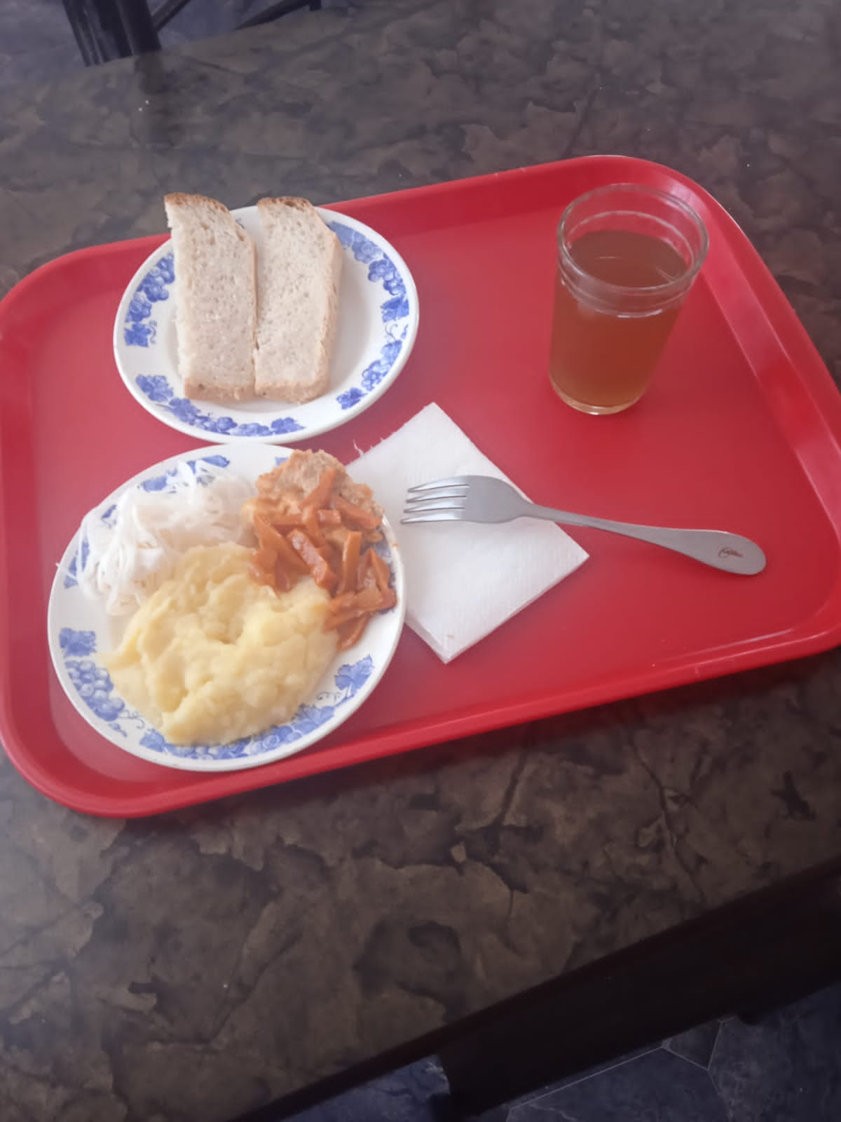 06.09.2023

пятница

для учащихся 7-11 лет

|  |  |  |  |  |  |  |
| --- | --- | --- | --- | --- | --- | --- |
| **№ рец.** | **Прием пищи, наименование блюда** | **Масса порции, г** | **Пищевые вещества, г** | | | **Энергетическая ценность, ккал** |
| **белки** | **жиры** | **углеводы** |
| 71 | Капуста квашенная | 60 | 0,66 | 0,12 | 2,28 | 13,20 |
| 229 | Рыба, тушенная в томате с овощами | 100 | 9,75 | 4,95 | 3,80 | 105,00 |
| 312 | Пюре картофельное | 100 | 2,04 | 3,2 | 20,44 | 137,25 |
| Н | Хлеб пшеничный | 30 | 2,28 | 0,24 | 13,63 | 91,5 |
| 377 | сок | 200 | 0,66 | 0,09 | 32,01 | 56,00 |
|  |  |  |  |  |  |  |
|  | **ИТОГО ЗА ДЕНЬ:** | **490** | **15,39** | **8,6** | **72,25** | **402,95** |